|  |  |
| --- | --- |
|  | **Tugas** |
|  | *Task* |

Mata Kuliah / *Course Name* : **Dasar Pemrograman**

Sesi Pertemuan/ *Session Number* : **VI (Enam)**

Judul Materi / *Title* : **Kondisi Percabangan**

Nama Dosen / *Lecturer* : **SHINTA AYUNINGTIAS, S.Kom., M.Kom.**

Jenis Tugas / Type of task : **Case Based ~~/ Project Based~~**

NIM / *Student ID Number* : 20240040041

Nama Mahasiswa/*Student Name* : Fauzan Nurpadilah

Kelas/*Class*  : TI24B

**Study Case Based 6:**

1. Buatkan program dengan menggunakan percabangan untuk menentukan nilai kelulusan beserta predikatnya yang didasarkan pada skor yang diperoleh tertentu, seperti tabel berikut ini:

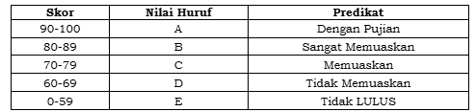

Ketentuan:

1. Buat programnya untuk memecahkan masalah tersebut *(score = 60)*
2. Program harus bisa mengantisipasi terhadap kesalahan masukkan program!! *(score = 40)*

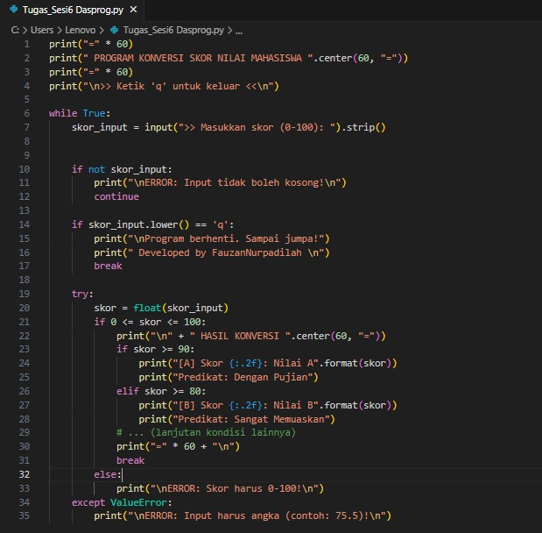

1. **Source Code**
2. **Penjelasan Program**

a. Tujuan Program

* Mengubah skor numerik (0-100) menjadi nilai huruf (A-E) dan predikat
* Demonstrasi penggunaan percabangan (if-elif-else) dan error handling

b. Alur Program

1. Input data → 2. Validasi → 3. Konversi → 4. Output hasil

c. Fungsi Utama

* input(): Meminta data user
* float(): Konversi string ke angka
* try-except: Menangani error input

1. **Test Case**

